|  |  |  |  |  |
| --- | --- | --- | --- | --- |
|  |  | | |  |
| **МЕТОДИКА НАГРУЗОЧНОГО ТЕСТИРОВАНИЯ**  **Системы “Web Tours”**  **Версия системы** 00.000.01 | | | | |
|
|  | |  |  | |
|  | |  |  | |
|  | |  |  | |
|  | |  |  | |
|  | |  |  | |
|  | |  |  | |

**СОДЕРЖАНИЕ**

***Лист согласования***

|  |  |  |  |  |
| --- | --- | --- | --- | --- |
| Отдел,  Должность | ФИО | Результат согласования | Подпись | Дата |
| Инженер - тестировщик | Куликов В.В. | Согласовано |  | 30.05.21 |
| Инженер - тестировщик | Куликов В.В. | Согласовано |  | 30.05.21 |

***История изменений***

|  |  |  |  |
| --- | --- | --- | --- |
| Дата | Версия | Описание | Автор |
| 12.04.21 | 0.0 | Анализирование системы | Поликанова И.А. |
| 15.05.2021 | 0.1 | Проведение тестов | Поликанова И.А. |

1. **СОКРАЩЕНИЯ И ТЕРМИНОЛОГИЯ**
   1. **Сокращения**

|  |  |
| --- | --- |
| UC | сценарий использования (пользовательский сценарий) (use case) |
| UI | пользовательский интерфейс (user interface) |
| VU | виртуальный пользователь (virtual user) |
| ВП | виртуальный пользователь (virtual user) |
| АКП | комплекс технических средств |
| МНТ | методика нагрузочного тестирования |
| НТ | нагрузочное тестирование |
| ОС | операционная система |
| ПО | программное обеспечение |
| ППО | прикладное программное обеспечение |
| ПТС | программно-технические средства |
| СНТ | средства нагрузочного тестирования. |
| СПО | системное программное обеспечение |

1. **ВВЕДЕНИЕ**

Для оценки производительности и работоспособности *Web tours* необходимо проведение нагрузочных испытаний, включающих в себя *перечень испытаний*:

* Тест поиска максимальной производительности
* Тест подтверждения максимальной производительности
* Тест надежности

В качестве объекта тестирования выступает *Web Tours*  с операциями выбранными для тестирования (см. Профили нагрузки).

1. **ЦЕЛИ ТЕСТИРОВАНИЯ**

Инициирующие события:

|  |
| --- |
| **Инициирующие события** |
| Домашнее задание по курсу “Введение в LR”. |
| Эксплуатация тестового сервера Web Tours. |

Бизнес-цели:

1. *Проверка соответствия системы «Web Tours» целевым требованиям производительности –* указывается для первичного тестирования*;*
2. *Проверка отсутствия деградации системы «Web tours» после установки обновления «00.000.01».*

Технические цели:

|  |
| --- |
| **Цель** |
| Оценка максимальной нагрузки, которую способна выдерживать система на выделенном оборудовании (количество получаемых пользователем страниц в секунду). |
| Подтверждение максимальной производительности |
| Выявление «узких мест». |

1. **ОГРАНИЧЕНИЯ ТЕСТИРОВАНИЯ**
   1. **Ограничения тестировании**
2. *Несоответствие конфигурации тестового и промышленного стенда.*
3. *Тестирование будет проводиться на аппаратной конфигурации CPU 1,6 GHz, 8GB 2133 MHz LPDDR3 по сети wi-fi.*
4. *Не совместимые операционные системы с объектом тестирования и аппаратом конфигурации.*

**Риски тестирования**

1. *Больничный сотрудника*
2. *Изменение требований*
3. *Сбой работы инструмента тестирования*
4. **ОБЪЕКТ ТЕСТИРОВАНИЯ**

*.*

* 1. **Общие сведения**

*Объект тестирования система Web Tours, которая позволяет осуществлять поиск и покупку авиабилетов с детальными настройками полёта: выбор пассажирского места, количество пассажиров, расположение посадочного места и т.д. Объект располагается на операционной системе Windows 10 Pro в браузере Microsoft Edge установленным на устройстве MacBook Air / CPU 1.6 GHz 2‑ядерный процессор Intel Core i5.*

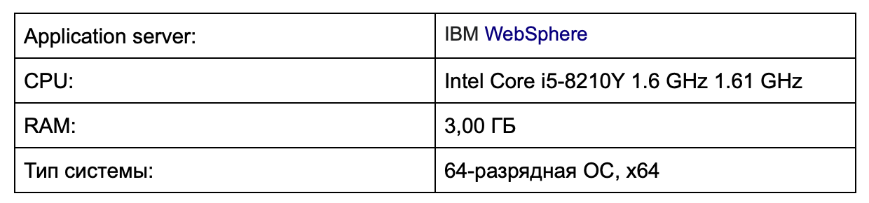

**1.2 Архитектура системы**

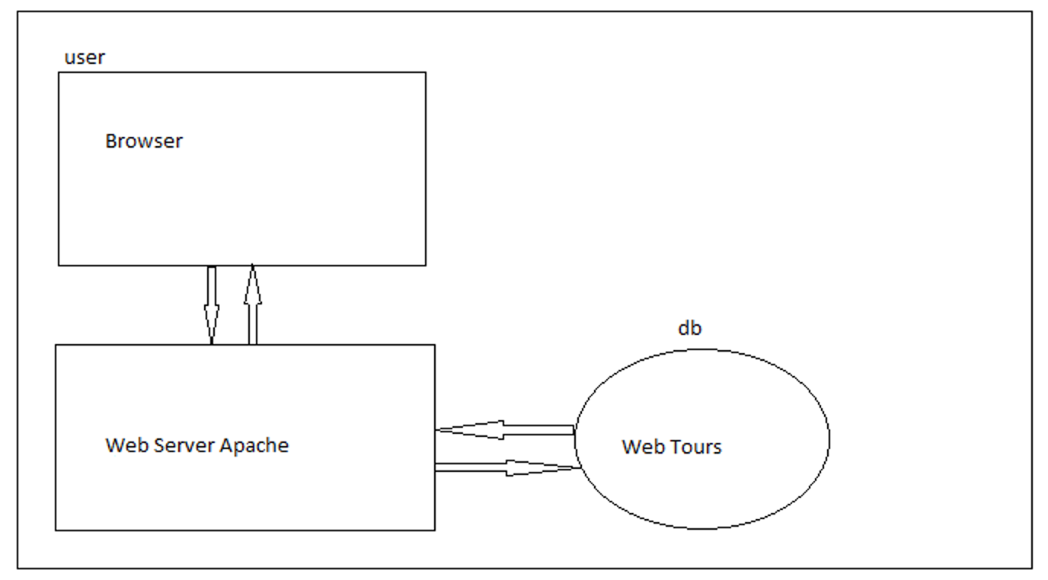

**СТРАТЕГИЯ ТЕСТИРОВАНИЯ**

* 1. **Виды нагрузочного тестирования**
     1. ***Определение максимальной производительности***

*При тестировании выполняется серия тестов:*

* *пошаговое увеличение нагрузки до предельной;*
* *контрольный тест для определения показателей производительности.*

1. *Тест завершается, когда*

* *времена отклика превысили допустимые пределы (превышают, например, требуемые времена отклика в 10 раз и более или превышают время таймаута, при котором инициатор считает выполнение запроса неуспешным);*
* *количество неуспешных операций увеличилось до критического (например, более 10%);*
* *количество успешных операций не растет при увеличении нагрузки;*
* *исчерпаны системные или аппаратные ресурсы.*

*Длительность между шагами повышения нагрузки(этап стабилизации нагрузки) определяется возможностью стабилизации системы и типично равен от 5 до 30 мин.*

*По завершении теста фиксируется предельный уровень нагрузки L0.*

1. *Второй тест (контрольный тест для определения максимальной производительности) проводится на нагрузке несколько меньшей L0 (определяется экспертно, например, на 10% меньше). Длительность стабильной нагрузки при контрольном тесте должна быть не меньше часа. Если в процессе тестирования система оказалась недогружена или перегружена, то значение нагрузки корректируется и второй тест проводится повторно.*

*В случае увеличения нагрузки новый уровень может быть расчитан на основе данных о утилизации ресурсов.*

*Результатом тестирования является максимальный достигнутый уровень нагрузки (обозначается Lmax).*

* + 1. ***Тест надежности***

*Тест надежности выполняется на уровне нагрузки:*

*1. при тестировании целевых требований системы (первичное тестирование) - 70-90% от уровня найденной максимальной производительности.*

*2. при тестировании релизов (повторное тестирование) - 100-120% от текущей пиковой производительности продуктивности (основного профиля тестирования)*

*3. при тестировании других задач использовать правило из п. 2*

* 1. **Критерии успешного завершения нагрузочного тестирования**

*Критериями успешного завершения нагрузочного тестирования являются:*

* *Выполнение всех запланированных тестов;*
* *Получение данных мониторинга;*
* *Отсутствие превышенного количества неуспешных операций;*

1. **МОДЕЛИРОВАНИЕ НАГРУЗКИ**
   1. **Обзор**

*Для проведения тестирования необходимо разработать средства нагрузочного тестирования (СНТ). В данном разделе описаны требования к СНТ.*

*СНТ разрабатываются с использованием ПО НР LoadRunner 12.55, предназначенного для создания тестов и проведения тестирования.*

*Моделирование нагрузки производится с использованием средств НТ, путем эмуляции, действий определенного количества пользователей. В процессе тестирования каждый виртуальный пользователь (программный процесс, эмулирующий действия физического пользователя ИС) циклически производит выполнение пользовательского сценария.*

*Величина задержки и количество виртуальных пользователей, выполняющих различные сценарии, рассчитываются с использованием Excel шаблона на этапе подготовки стенда и средств НТ после написания скриптов и определения времени их работы в ИС, не испытывающей нагрузку.*

* 1. **Профили нагрузки**

Модель нагрузки представляет собой набор профилей нагрузки. На основе анализа статистики были выявлены следующие профили нагрузки:

* + 1. ***Профиль 1***

Таблица 8.2. **Операции и статистические данные**

**Профиль 1 *–*  х100**

|  |  |  |  |
| --- | --- | --- | --- |
| **N** | **Операция** | **Кол-во/час пиковой нагрузки** | **Процент в профиле** |
| **1** | 1_LoginAndSearchTicket | 32 | 30% |
| **2** | 2_SearchAndBuyTicket | 21 | 30% |
| **3** | 3_DeleteTicket | 17 | 10% |
| **4** | 4_Registration | 13 | 10% |
| **5** | 5_CheckReservation | 46 | 20% |
|  | ***Итого*** | 129 | 100% |

**Профиль 2  *–*  x500**

|  |  |  |  |
| --- | --- | --- | --- |
| **N** | **Операция** | **Кол-во/час пиковой нагрузки** | **Процент в профиле** |
| **1** | 1_LoginAndSearchTicket | 160 | 30% |
| **2** | 2_SearchAndBuyTicket | 105 | 30% |
| **3** | 3_DeleteTicket | 85 | 10% |
| **4** | 4_Registration | 75 | 10% |
| **5** | 5_CheckReservation | 230 | 20% |
|  | ***Итого*** | 655 | 100% |

* 1. **Сценарии использования**

На основе результатов опроса экспертов заказчика были выявлены следующие сценарии использования системы:

*Приводится список бизнес сценариев использования:*

* ***1_LoginAndSearchTicket - Авторизация и поиск рейсов***

1. *visitSite - вход на главную страницу сайта Web Tours*
2. *loginAndPassword - авторизация в системе*
3. *flightSettings - выбор параметров для авиаперелёта*
4. *flightSelection - выбор одного из доступного рейса без оплаты*
5. *logOut - выход из системы*

* ***2_SearchAndbuyTicket - Поиск и покупка билета***

1. *visitSite - вход на главную страницу сайта Web Tours*
2. *loginAndPassword - авторизация в системе*
3. *flightSettings - выбор параметров для авиаперелёта*
4. *flightSelection - выбор одного из доступного рейса без оплаты*
5. *paymentData - ввод платежных данных и оплата билета*
6. *logOut - выход из системы*

* ***3_DeleteTicket - Удаление билета***

1. *visitSite - вход на главную страницу сайта Web Tours*
2. *loginAndPassword - авторизация в системе*
3. *clickItineraryButton - переход во вкладку забронированные билеты*
4. *deleteTicket - выбор и удаление билета*
5. *logOut - выход из системы*

* ***4_Registration - Регистрация в системе***

1. *visitSite - вход на главную страницу сайта Web Tours*
2. *clickSighUpNow - переход на страницу с регистрацией пользователя*
3. *fillRegistrationForm - заполнение формы регистрации*
4. *clickContinueButton - завершение регистрации с выходом в меню*
5. *logOut - выход из системы*

* ***5_CheckReservation - Просмотр квитанций***

1. *visitSite - вход на главную страницу сайта Web Tours*
2. *loginAndPassword - авторизация в системе*
3. *clickItineraryButton - переход во вкладку забронированные билеты*
4. *logOut - выход из системы*

1. **ПЛАНИРУЕМЫЕ ТЕСТЫ**
   1. **Перечень типов тестов в данном тестировании**

Таблица 8.1 **Перечень типов тестов**

|  |  |  |  |
| --- | --- | --- | --- |
| № | **Вид теста** | **Профиль нагрузки** | **Уровень нагрузки** |
|  | *Тест определения максимальной производительности* | *Р1* | *100%* |
|  | *Тест подтверждения максимальной производительности* | *P1* | *90%* |

Тесты в таблице могут повторяться.

* 1. **Критерии успешности проведения тестов**
* Количество отправленных запросов за стабильный интервал соответствует значениям указанным в профиле, отклонение не более 5*%,* в процессе тестирования возникло не более 5% ошибок*.*
* Процентное соотношение времени, которое процессор тратит на выполнение рабочего потока не превышает допустимые нормы.
* Время отклика 90% операций не превышает 30 секунд.

*Критерии проверяются по данным, полученным за интервал стабилизированной нагрузки длительностью не менее 60 минут.*

1. **МОНИТОРИНГ**
   1. **Описание средств мониторинга**

Указывается описание используемых средств мониторинга*, например:*

Для мониторинга аппаратных серверов используются стандартные средства и утилиты, входящие в состав операционной системы. Для ОС «Windows» таким средством является Microsoft Management Console (Performance Manager).

1. В качестве мониторингов по проекту предлагается использовать:
   1. Grafana+InfluxDB.
   2. **Описание мониторинга ресурсов**

При проведении нагрузочного тестирования выполняется мониторинг следующих узлов системы: указываются сервера и их назначение…Времена отклика и производительность операций измеряются средствами НР PC. Утилизация аппаратных ресурсов собирается системой мониторинга Grafana+InfluxDB. В процессе тестирования снимаются журналы использования аппаратных ресурсов Системы, включающие в себя следующие параметры (периодичность замера метрик составляет 30 секунд).*.*

Необходимый перечень индикаторов производительности, которые должны собираться в ходе проведения тестирования:

**Процессор:**

* утилизация процессора (в т. ч. отдельными процессами);
* процессорная очередь;
* кол-во процессорных прерываний в секунду;
* кол-во переключений контекста в секунду;

**Память:**

* свободная память;
* скорость страничного обмена;
* использование файла подкачки;

**Диск:**

* средний размер очереди операций чтения/записи по каждому диску в отдельности;
* количество операций чтения/записи в секунду по каждому диску в отдельности;
* время доступа к дисковой подсистеме;
* процентное соотношение времени работы/простоя дисковой подсистемы;
* количество свободного дискового пространства;
  1. **Описание измерений Бизнес-характеристик**

Описываются бизнес-характеристики, которые необходимо отслеживать в процессе тестирования и способ их сбора (способом сбора может быть запрос к БД аудита, сбор данных средством НТ или использование специально разработанного ПО).

*Например:*

* Количество пользователей (определяется запросом к БД аудита, определяется количество пользователей, выполнивших вход в систему за время тестирования);
* Количество выполняемых операций (интенсивность);
* Время отклика (максимальное, минимальное, среднее);
* Количество превышений времени отклика;
* Скорость исполнения операций;

1. **МАТЕРИАЛЫ, ПОДЛЕЖАЩИЕ СДАЧЕ**

**Таблица 10.1 Документы, подлежащие сдаче**

|  |  |  |
| --- | --- | --- |
| **Документ** | **Дата готовности** | **Подготавливается в результате деятельности** |
| Методика тестирования | 10.06.2021 | Планирование нагрузочного тестирования |
| Отчет по результатам нагрузочного тестирования | 13.06.2021 | Проведение нагрузочного тестирования |
| Средства нагрузочного тестирования с исходными кодами | 15.06.2021 | Подготовка стенда и средств НТ |
| Инструкция по настройке и использованию СНТ | 17.06.2021 | Разработка скриптов нагрузочного тестирования. |
| **Рабочие документы** | | |
| Расчет интенсивности выполнения пользовательских сценариев | 17.06.2021 | Подготовка методики НТ |
| Расчет нагрузочного сценария для инструмента НТ | 17.06.2021 | Подготовка стенда и средств НТ |

***ПРИЛОЖЕНИЕ 1 - КРАТКОЕ ОПИСАНИЕ СИСТЕМ МОНИТОРИНГА НТ***

|  |  |  |  |
| --- | --- | --- | --- |
| ***Система мониторинга*** | ***АПК*** | ***Краткое описание*** | ***Инструкции, сервер*** |
| *Grafana+InfluxDB* | *Windows* | *Агентский мониторинг*  *Может использоваться как дублирующий или дополнительный мониторинг НТ.*  *telegraf - агент по сбору данных*  *InfluxDB - база, предназначенная для хранения временных рядов (time series)*  *Grafana - для отображения метрик* | *Сбор данных*  *Анализ результатов* |